※ ※ 目 錄 ※ ※

章 節 | 內 容 | 頁 次
 | 目 錄 | 1
 | 修 訂 履 歷 | 2
1 | 目 的 | 3
2 | 範 圍 | 3
3 | 參 考 文 件 | 3
4 | 權 責 | 3
5 | 定 義 | 3
6 | 作 業 程 序 | 4-7
7 | 附 件

 | Approved | Checked |  | Prepared | Issued By
By |  |  |  | 陽衡橋 | Issued By
Date |  |  |  | 2006/08/10 | Issued By

※ ※ 修 訂 履 歷 ※ ※

Rev. | SDCN No. | 修 訂 內 容 | 備 註
A |  | 初版發行
- 目的:
  - 制定成品倉人員出貨標准作業規范﹔
  - 讓新進人員熟悉SFIS系統．
- 適用範圍:
  - NSDIII_SFIS﹑成品倉．
- 參考文件:
3.1 成品出貨作業流程．
- 權責:
4.1 系統資訊實施與執行系統資訊作業規範中各類條款；
4.2 文件管制中心負責系統資訊文件之注冊﹑登記﹑分發﹑歸案及保存等；
4.3 本作業規範之制定﹑修訂﹑廢止由系統資訊為原案承辦﹐經相關主管審議通過﹐經理核准
後執行．
- 定義:
Shipping Notice系統列印從SAP DOWN 下來的出貨單據﹐并將出貨單據列印出來做為出貨依據。
Shipping 系統﹕輸入要出貨物品的箱號或棧板號碼或Tray號碼，並Check號碼是否正確，並告知使用者，另如果號碼正確，即更改資料庫中的資料，以告知SFIS系統。

6 作業流程﹕
Process Flow
Remark
Data
Job contents

接到出貨單
從電腦上印出
barcode出貨單
將產品從架上取下
將產品分裝
將出貨單條
碼刷入電腦
將產品的條碼
刷入電腦
1.確認出貨品名
2.確認數量
3.確認出貨地
從Shipping Notice上查到
此出貨單並印出
成品倉人員算出要出的箱數並,從架子上將產品從架子上取出
若出的產品未滿一箱則須將
產品從滿箱中拆到要出的零數
並重印label此時QA會檢查labe
內容及數量是否正確並蓋章是否

成品倉人員將出貨單的條碼刷
入Shipping系統中﹐使電腦知道產品名稱及數量
將箱子上的條碼刷入Shipping系統
若內容及數量正確則電腦就會
接受
出貨單
Barcode出貨單
Shipping
Shipping

7.操作界面說明:
(1).Shipping Notice:
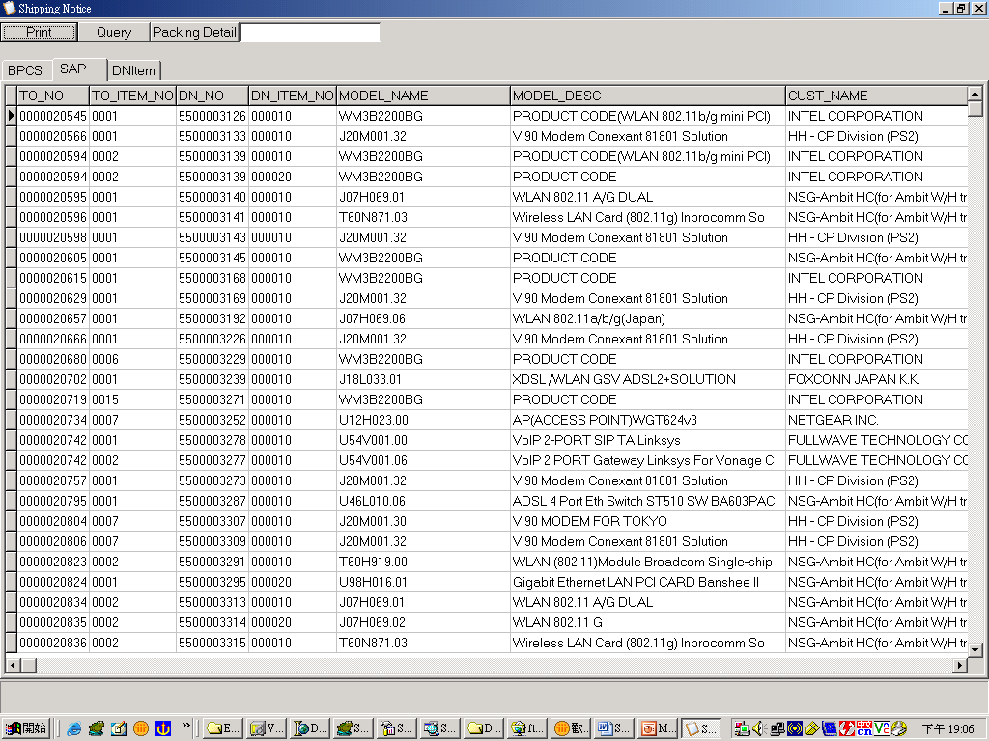
1
2
3
- 進入Shipping Notice系統后﹐點選Query叫出出貨單內容
- 依出貨單號點選出貨內容
- 點擊”Print”按鈕﹐列印出貨單內容
- 輸入出貨產品版本及包裝信息
- 按OK即可實現列印功能.
- 為列印出來的出貨單據

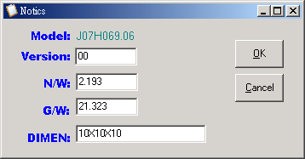
4
5
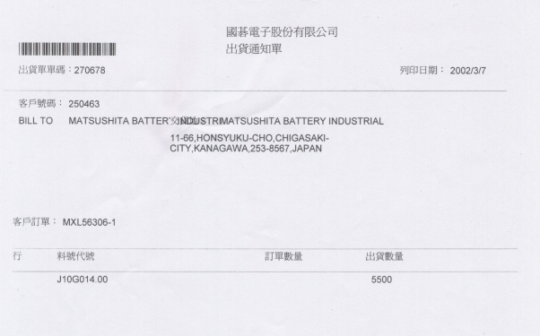
6

